**RT-2 Hinge Machine Electric Operation Synopsis**

Содержание

1,Автоматический рабочий стол.............................................................................................................. 1 См.

[2, Рабочий стол управления осью..................................................................................................... 3 См.](https://www.translatoruser.net/bvsandbox.aspx?&from=en&to=ru&csId=fedc2a59-a117-43f3-9e4c-0d7da1a1299b&usId=1c72b656-dcfa-418a-b8d6-c04617164e30&ac=true&bvrpx=false&bvrpp=&dt=2022%2F3%2F10%206%3A43#_Toc8875)

[3,IO рабочий стол................................................................................................................... 5См.](https://www.translatoruser.net/bvsandbox.aspx?&from=en&to=ru&csId=fedc2a59-a117-43f3-9e4c-0d7da1a1299b&usId=1c72b656-dcfa-418a-b8d6-c04617164e30&ac=true&bvrpx=false&bvrpp=&dt=2022%2F3%2F10%206%3A43#_Toc8876)

[4,Графический дизайн............................................................................................................ 7См.](https://www.translatoruser.net/bvsandbox.aspx?&from=en&to=ru&csId=fedc2a59-a117-43f3-9e4c-0d7da1a1299b&usId=1c72b656-dcfa-418a-b8d6-c04617164e30&ac=true&bvrpx=false&bvrpp=&dt=2022%2F3%2F10%206%3A43#_Toc8877)

5,Параметр рабочего стола.............................................................................................................. 9 См.

6, Толщина рабочего стола............................................................................................................. 11 См.

7,Аварийный рабочий стол................................................................................................................... 12 См.

## 1  Автоматический рабочий стол

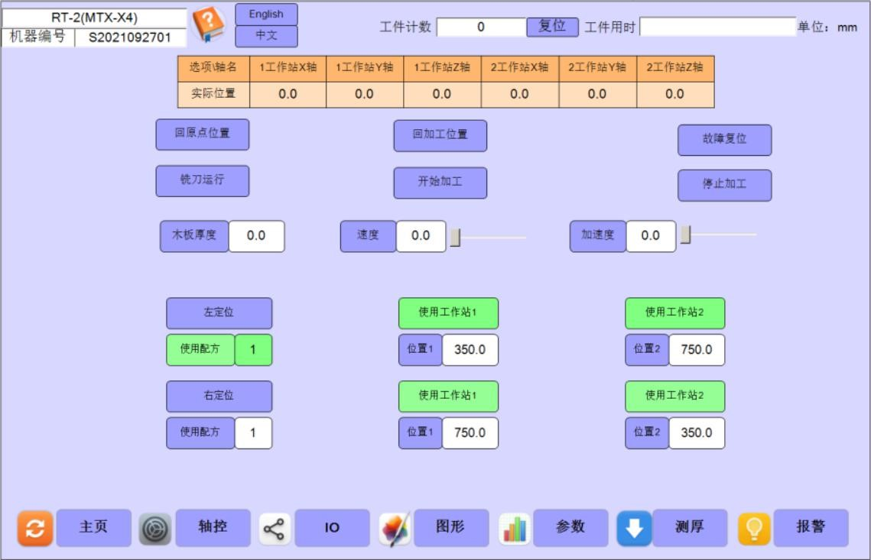

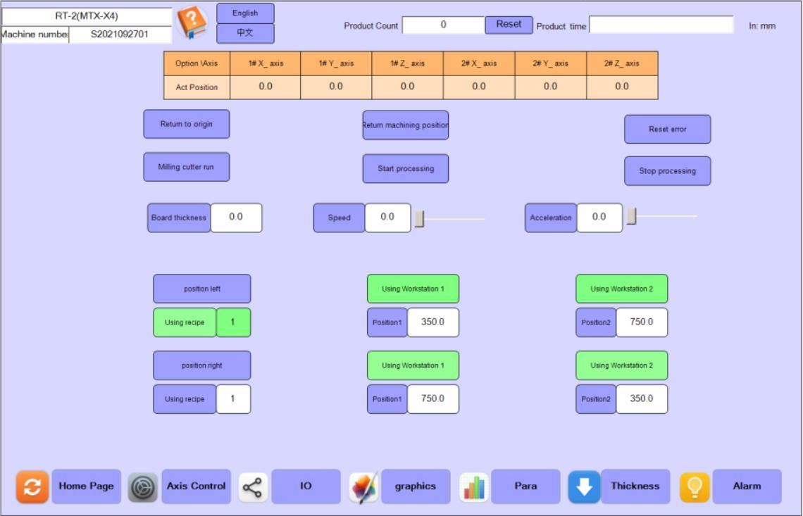

《Picture 1》

1， Загрузка на автоматический рабочий стол.

2Правильные шаги загрузки следующие:

1. Сбросьте все ошибки.

2. Нажмите кнопку «Вернуться к источнику», чтобы вернуться к источнику один раз, и цвет фона кнопки изменится на зеленый, что означает, что операция возврата к источнику завершена.

3. Заполните информацию об обработке листа, подлежащего обработке. Например, является ли направление обработки левым или правым положением, сколько рабочих станций, положение рабочей станции и используемая формула.

4. Нажмите кнопку «Пуск» или кнопку «Начать обработку», чтобы начать обработка.

Обратите внимание на несколько моментов при загрузке:

1. Заполните правильную информацию о толщине доски. Если вы хотите использовать функцию толщины, то вы заходите в толщину рабочего стола и ставите галочку. Если в проектируемой графике есть графика, превышающая толщину платы, она подаст сигнал тревоги и остановится. Если входной интервал положения слишком мал, он подаст сигнал тревоги.

2. Окно масштабирования скорости и ускорения может регулировать опорную скорость и ускорение, а также изменять опорное ускорение в параметре рабочего стола. При увеличении скорости не забывайте одновременно увеличивать ускорение, чтобы избежать чрезмерного времени ускорения.

# 2，рабочий стол управления Axis

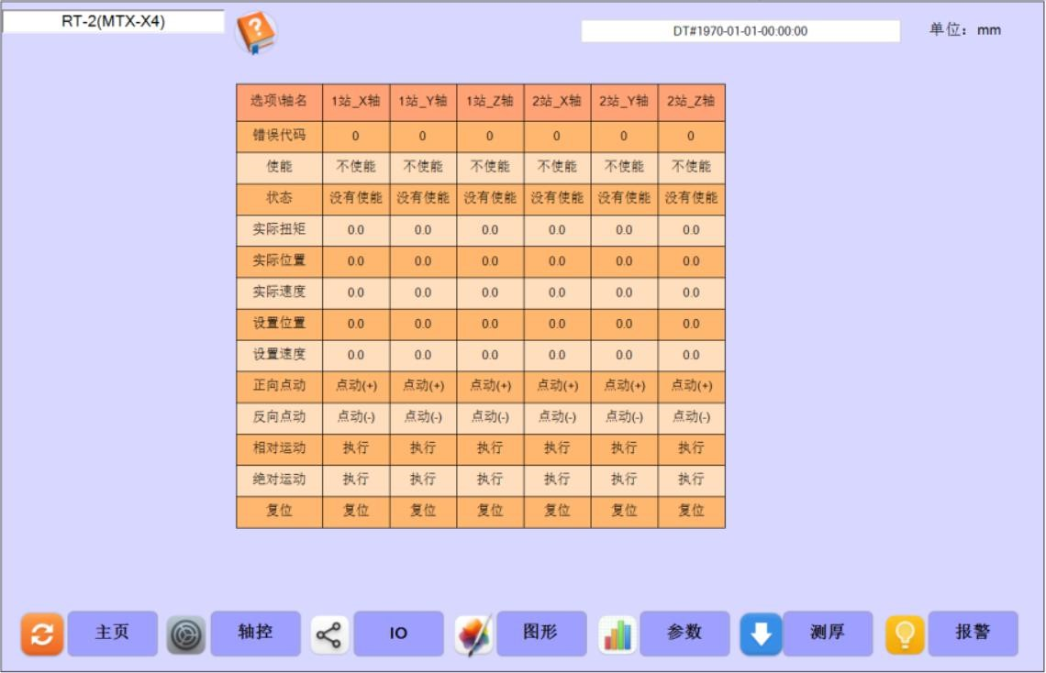

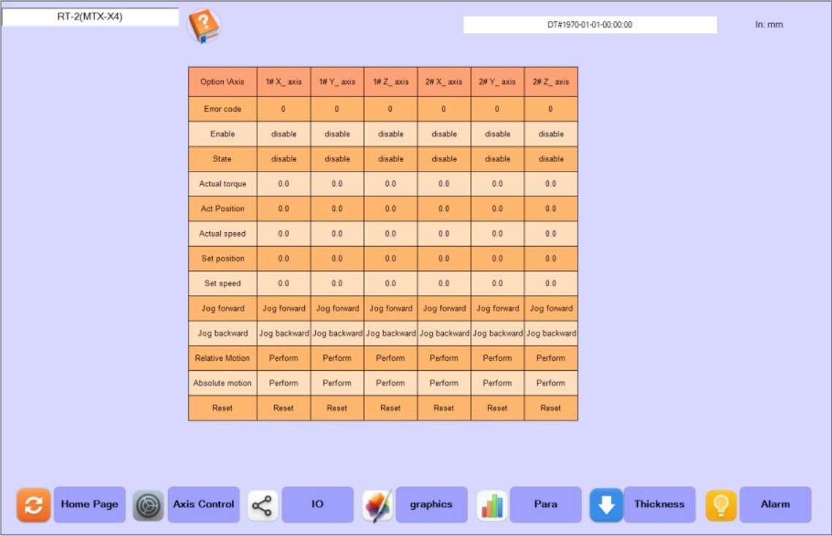

《Picture 2》

Вы можете управлять каждой осью по отдельности на рабочем столе управления осью, а также вы можете работать, когда машина подает сигнал тревоги и останавливается.

Источником каждой рабочей станции является положение, в котором отверстие предварительно пробито на столе. В исходном положении положения оси X, оси Y и оси Z равны 0 (в направлении оси Z это относится к состоянию, в котором цилиндр ножа опущен в положение). Например, при выполнении абсолютного движения, если ось Z установлена на 0, кончик ножа придет в положение стола. Когда ось X выполняет относительное движение, она начинается от начала и перемещается влево (значение заданной позиции отрицательно) или смещение заданного значения вправо (значение заданной позиции является положительным).

Профилактика:

1. Кнопка пробежки на рабочем столе управления осью игнорирует все сигналы тревоги, кроме аварийной остановки. При пробежке обращайте внимание на положение каждой рабочей станции, чтобы избежать превышения хода.

2. Скорость пробежки должна быть меньше.

# 3，Рабочий стол ввода-вывода

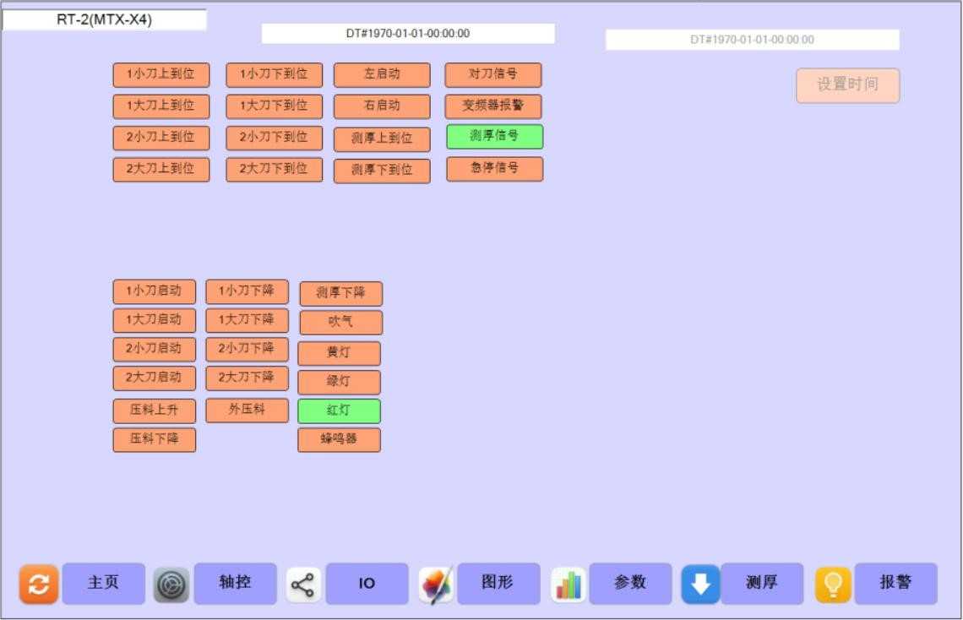

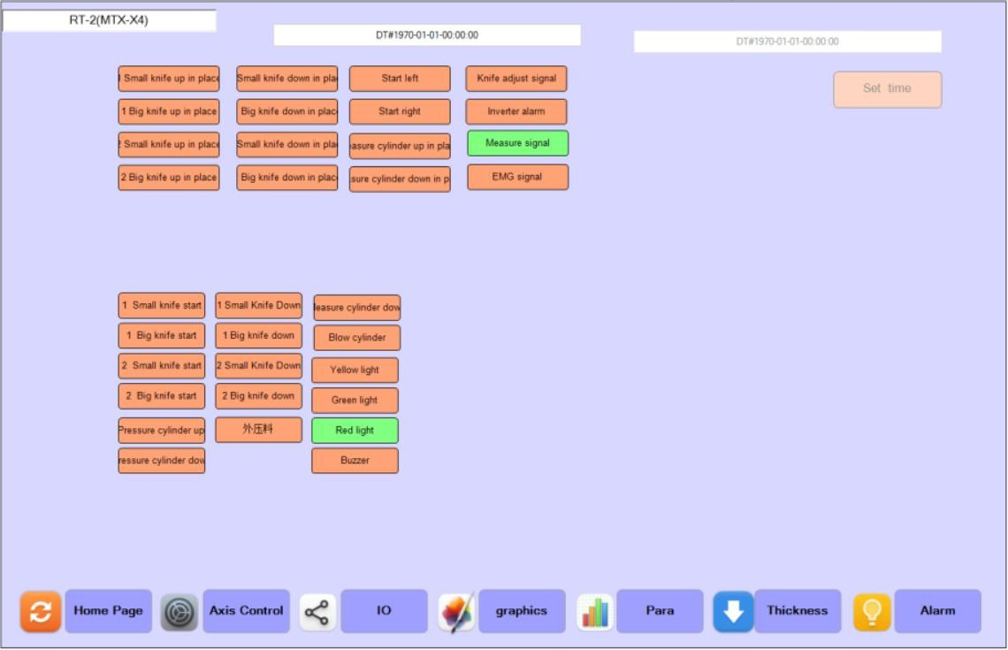

《Picture 3》

# На рабочем столе ввода-вывода (ввода-вывода) можно увидеть информацию о состоянии некоторых фотоэлектрических и магнитных переключателей. В то же время может быть выполнено ручное управление цилиндром. Помните, что не следует выполнять ручное управление во время автоматической работы.

# 4，Графический рабочий стол

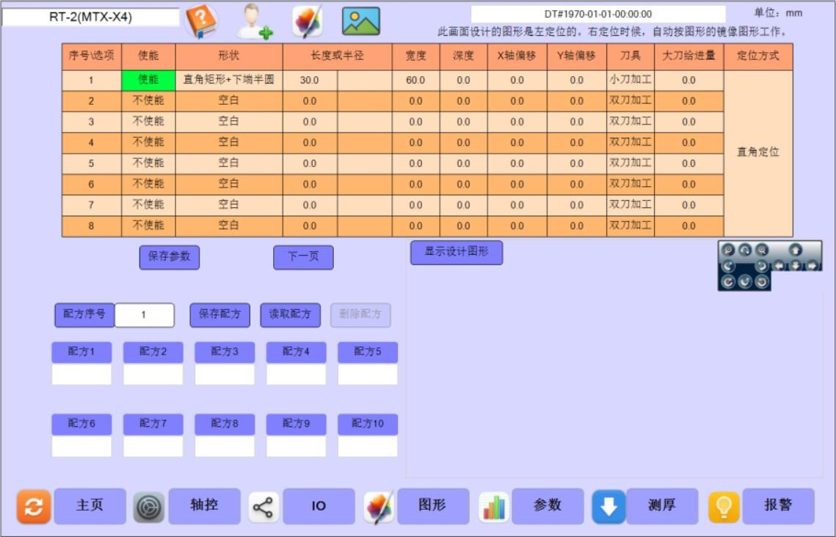

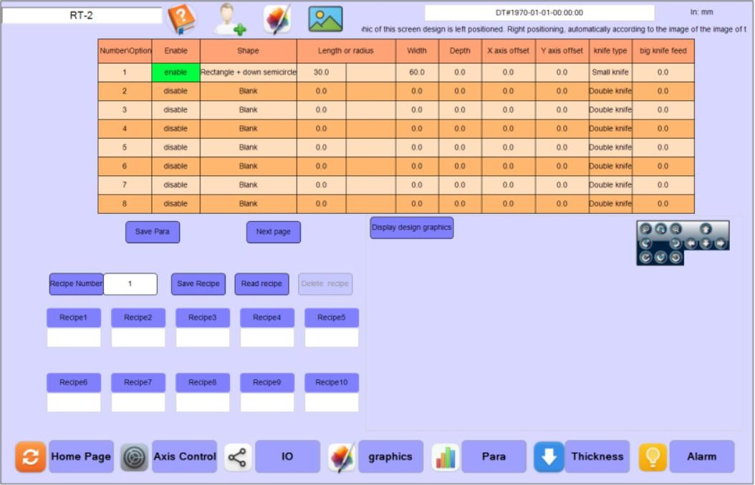

(Picture 4)

Выберите графику для обработки и заполните правильную информацию об обработке.

При нажатии кнопки для отображения графики дизайна можно заранее сгенерировать контур контура ножа.

На рабочем столе графического дизайна можно создать форму графики, которую вы хотите воспроизвести, и сохранить ее в виде рецепта. В следующий раз, если вы хотите сделать ту же графику, вам нужно только выбрать соответствующий номер рецепта на

автоматический экран.

Общая идея проектирования графики заключается в том, чтобы определить первую графику, а затем следующие 7 графиков выполняются с первым графическим смещением, так что при изменении графической позиции нет необходимости изменять формулу, а положение первого рисунка определяется позицией 1, позицией 2 и позицией 3 автоматического экрана. На рисунке 6 пересечение двух красных линий является началом рисунка 2-7.

Примечание: Если глубина обработки превышает 5 мм, лучше не выбирать маленький нож для обработки.

## 5  Параметр рабочего стола

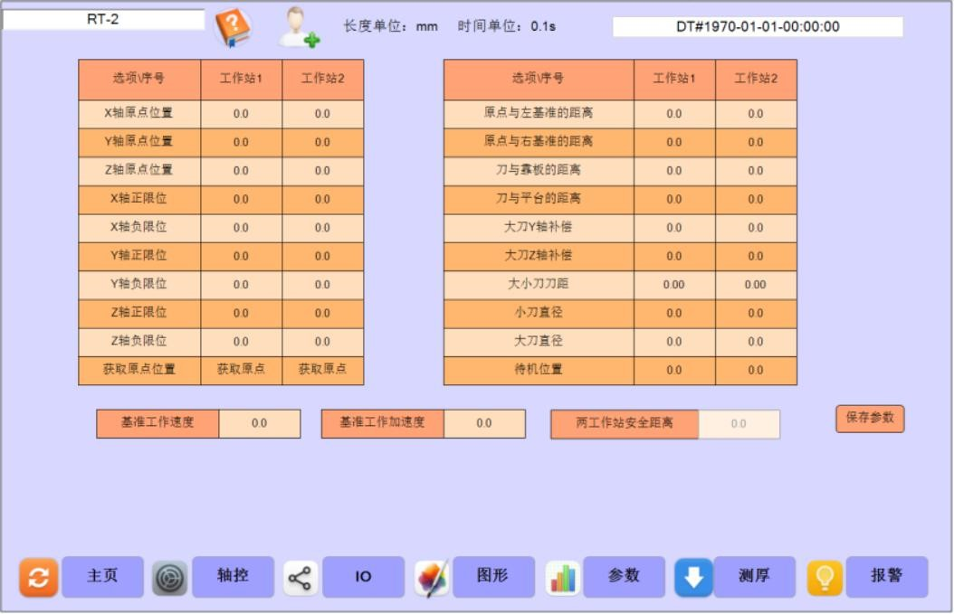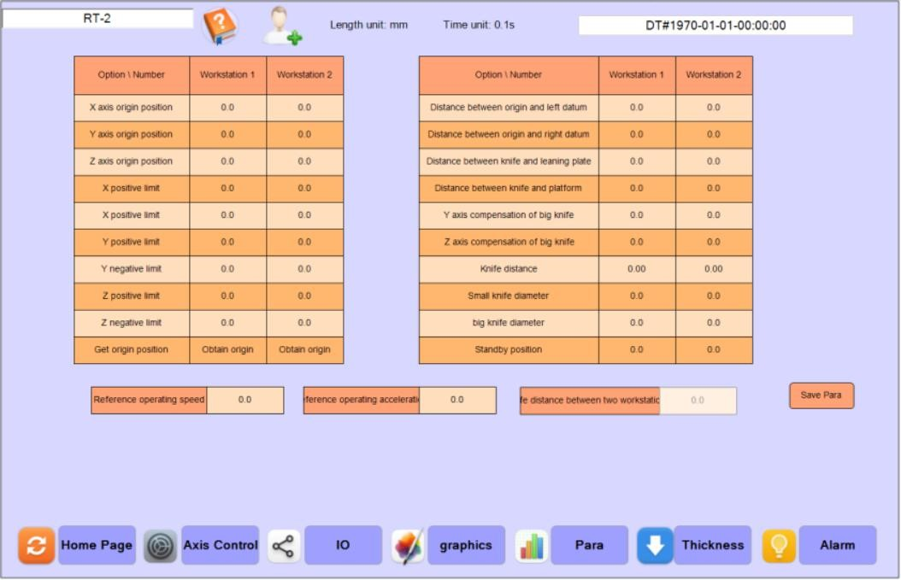

(Picture 5)

Рабочий стол параметров может определять исходные координаты трех

рабочие станции, мягкое ограничение всех осей и другие параметры.

Координаты начала координаты все для (маленького) ножа, а положение большого ножа получается путем добавления смещения к исходному положению ножа. Параметры или кнопки на серой поверхности указывают на то, что для выполнения изменения необходимо войти в систему пользователя.

**Профилактика:**

При повреждении инструмента после замены инструмента необходимо скорректировать ось Z исходной координаты. Прежде всего, выполните операцию возврата к источнику, чтобы убедиться, что положения осей X и Y правильные, затем опустите соответствующий цилиндр ножа и медленно прогоните ось Z вниз. Когда кончик ножа упадет на основание таблицы инструментов, войдите в систему как пользователь Manage, щелкните, чтобы получить соответствующие исходные координаты. Также можно получить правильное значение, вручную изменив исходные координаты оси Z без получения исходных координат. Изменение исходных координат оси Z повлияет на глубину больших и малых инструментов одновременно. Наконец, выполните операцию настройки инструмента.

## 6 Толщины рабочего стола

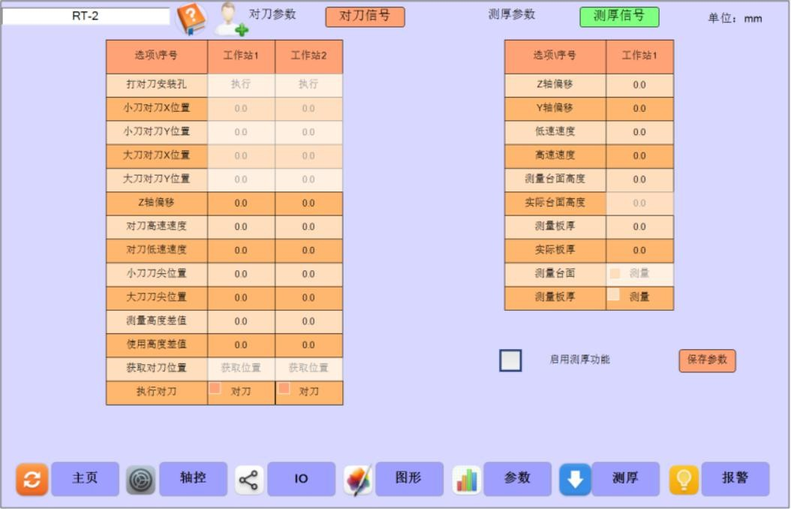

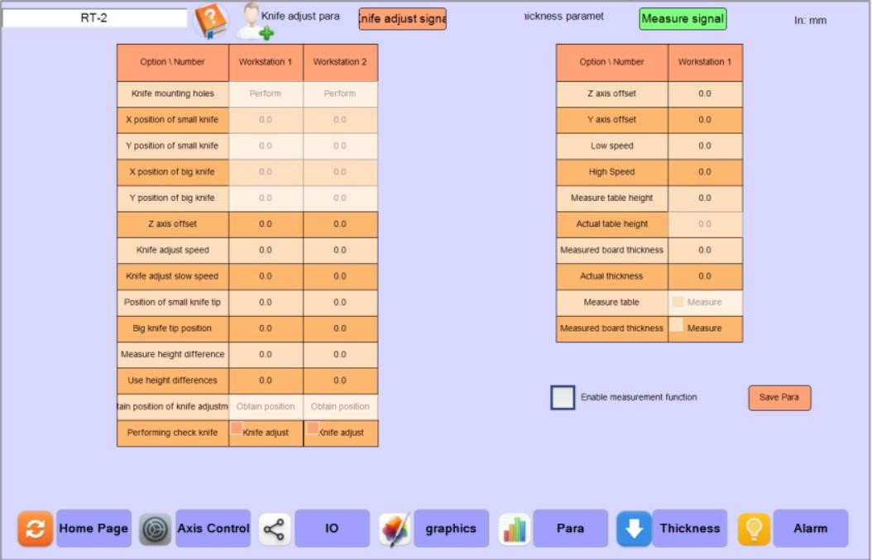

После замены ножа необходимо выполнить регулировку ножа.

Необходимо сначала вернуться к источнику, чтобы избежать вмешательства

два рабочих места во время регулировки ножа. Поместите инструмент регулировки ножа в отверстие стола, нажмите соответствующую кнопку регулировки ножа, и рабочее место самостоятельно завершит настройку ножа. После этого появится небольшой зеленый индикатор. Заполните результат регулировки ножа в поле "Использовать разницу высот". Если нож также заменен, то сначала нарисуйте рисунок шарнира после установки ножа, чтобы увидеть, подходит ли глубина, если она не подходит, вручную настройте значение исходного положения оси Z (измените в соответствии с текстовой подсказкой).

Измерьте толщину. Вы можете измерить толщину вручную или установить флажок, чтобы измерить толщину в автоматическом режиме.

## 7 Рабочий стол сигнализации

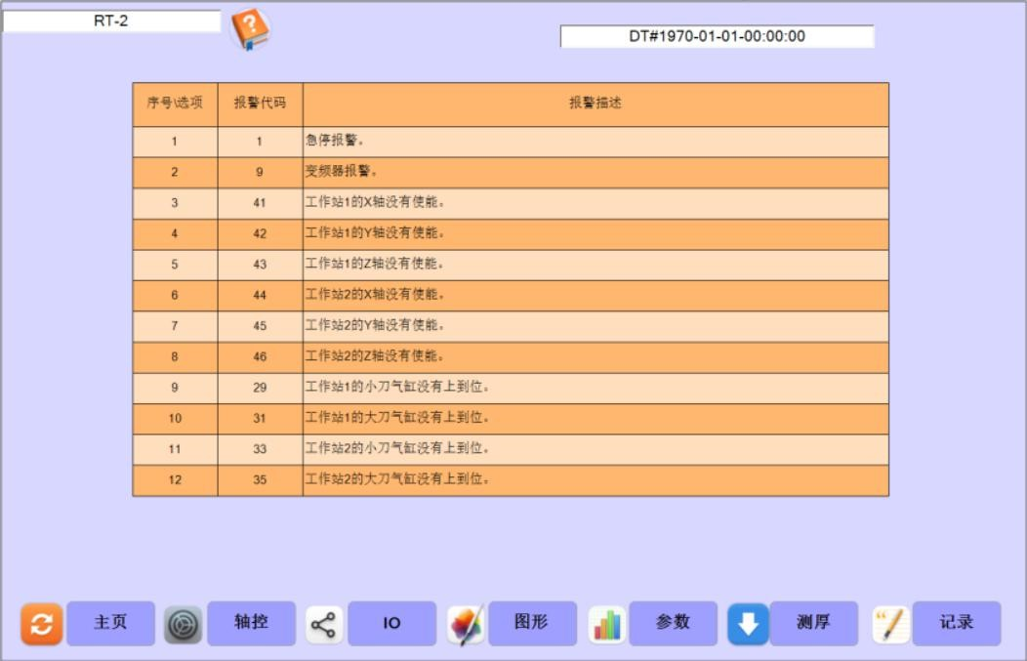

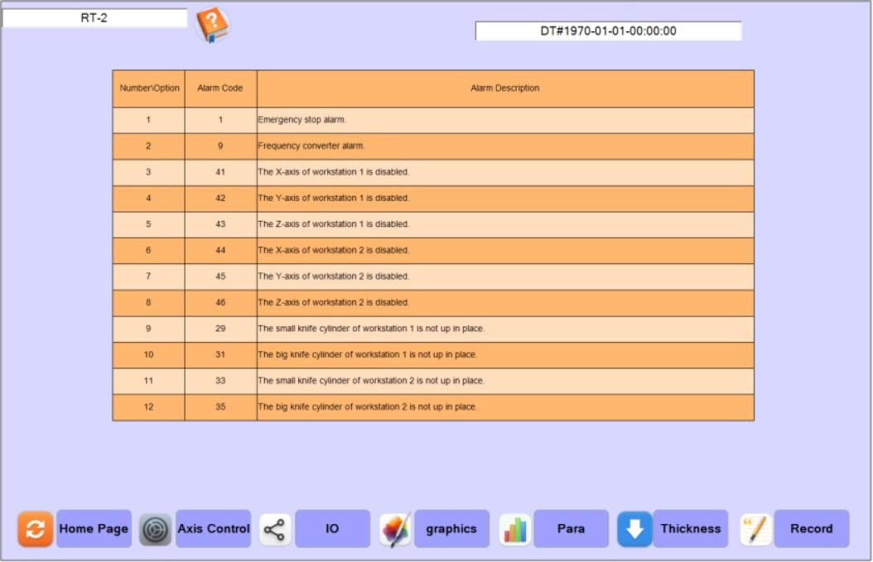

Рабочий стол сигнализации может отображать подробную информацию о тревоге.

Каждый параметр аннотируется на дисплее. При перемещении мыши в соответствующее положение на дисплее естественным образом отобразится соответствующая текстовая подсказка.